2. Рекурсией называют описание или изображение предмета, объекта, явления внутри самого себя. Определение объекта посредством ссылки на себя.
3. Примеры рекурсий:
Ветви дерева: Главный ствол делится на ветви, которые, в свою очередь, делятся на более мелкие веточки.
Географические объекты: Острова внутри озер, которые сами находятся на островах (например, озеро Тааль на Филиппинах)
Искусство: Картина в картине, когда художник изображает себя или другой объект, держащий эту же картину.
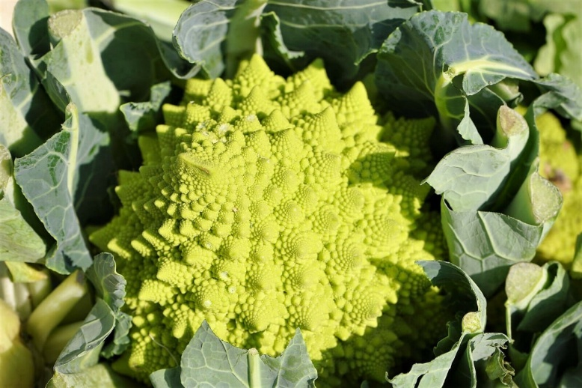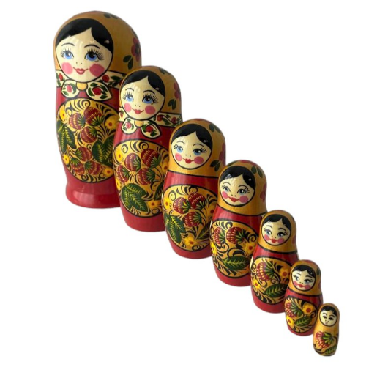
4. Рекурсивный алгоритм - это алгоритм, в определении которого содержится прямой или косвенный вызов этого же алгоритма
5. Рекурсивная триада – этапы решения задач рекурсивным методом. В нее входят:
параметризация – выделяют параметры, которые используются для описания условия задачи, а затем в решении
база рекурсии – определяют тривиальный случай, при котором решение очевидно, то есть не требуется обращение функции к себе
декомпозиция – выражают общий случай через более простые подзадачи с измененными параметрами.
6. Полное дерево рекурсии - это граф, вершинами которого являются наборы фактических параметров при всех вызовах функции, начиная с первого обращения к ней, а рёбрами — пары таких наборов, соответствующих взаимным вызовам.
Глубина рекурсивных вызовов – наибольшее одновременное количество рекурсивных обращений функции, определяющее максимальное количество слоев рекурсивного стека, в котором осуществляется хранение отложенных вычислений. Объем рекурсии - количество вершин полного рекурсивного дерева без единицы
7. Рекурсивный стек
Для каждого текущего обращения формируется локальный слой данных стека (при этом совпадающие идентификаторы разных слоев стека независимы друг от друга и не отождествляются). Завершение вычислений происходит посредством восстановления значений данных каждого слоя в порядке, обратном рекурсивным обращениям.
8.
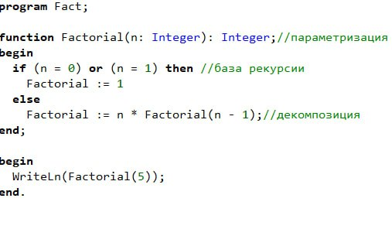
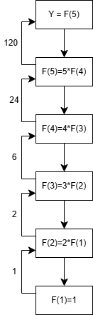
Глубина рекурсивных вызовов: 1
Объем рекурсии: 5
9.


